MITSUBISHI ELECTRIC
PREZRAČEVALNI SISTEMI LOSSNAY
V zaprtih prostorih se zrak s časom slabša, zato je potrebno dovajati v prostore svež zrak. V tradicionalnih sistemih prisilnega prezračevanja je potrebno zunanji zrak ogrevati ali hladiti, da ne bi prišlo do spremembe hidro-termičnega udobja v prostoru, kar zahteva visoko porabo energije. Proizvajalec MITSUBISHI ELECTRIC je z občutljivostjo do varčevanja energije že pred 20 leti izumil in izdelal rekuperator toplote LOSSNAY, ki v prenaša termično energijo izhodnega zraka na doveden svež zrak. Sistem je lahko vgrajen avtonomno ali v kombinaciji z sistemom klimatizacije.
- maksimalni pretok zraka po modelih, od 150 - 2000m3/h
- uporablja se za vse vrste objektov (pisarne, hiše, trgovine, športni objekti, restavracije, banke, itd.)
- visoka skupna učinkovitost toplotne izmenjave, do 88%
- možnost integracije v sistem klimatizacije in povezava s kanalskimi klimatskimi napravami
- integrirani sistem nadzorujemo z enim stenskim žičnim upravljalnikom s tedenskim časovnikom.

Princip delovanja
Delovanje rekuperatorja toplote LOSSNAY razumemo, če pihnemo topel zrak v tulec iz papirja; pri tem roke občutijo toploto, če pa pihnemo hladen zrak, občutimo hlad. Sistem LOSSNAY deluje po tem principu, tako da izkorišča lastnosti papirja pri izmenjavi temperature in vlage.
Osnovni element enote rekuperacije toplote LOSSNAY je izmenjevalni paket, izdelan iz posebnega, dodatno obdelanega, izredno tankega papirja, ki omogoča izmenjavo toplote in vlažnosti med vhodnim in izhodnim zrakom, istočasno pa preprečuje prehod plinov in nečistoč v zraku.
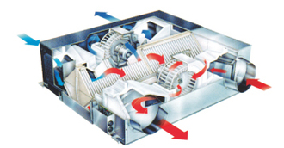

LOSSNAY LOKALNO PREZRAČEVALNI MODEL VL-100EU5-E
Svež zrak v vsak prostor
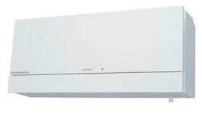
- Ohišje sijoče bele barve
- Kompaktna oblika z ravnimi linijami
- Enostavna vgradnja s priloženimi cevmi za odvod in dovod zraka
- Efektivni vnos svežega zraku z možnostjo izbire dveh hitrosti prek zunanjega stikala
- Možnost vgradnje v steno do 550 mm debeline
- Visoka učinkovitost izmenjave toplote
- Nizki stroški investicije
- Nizki stroški obratovanja
- Nastavljiva loputa za izpih zraka
- Filtriranje zraka na dovodu in odvodu
- Visoko učinkovit filter vhodnega zraka (F7 kot opcijski dodatek)Možnost izvedbe vklopa/izklopa enote prek zunanjega stikala ali časovnika, CNS, CO2 senzorja…

LOSSNAY CENTRALIZIRANO PREZRAČEVALNI MODEL LGH
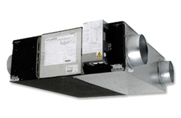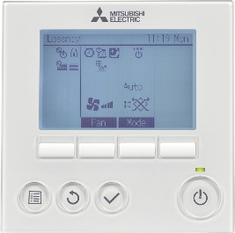

- Serija RVX, 9 modelov (od 15 do 200)
- Maksimalni pretok zraka po modelih, od 150 - 2000m3/h
- Uporablja se za vse vrste objektov (pisarne, hiše, trgovine, športni objekti, restavracije, banke, itd.)
- Visoka skupna učinkovitost toplotne izmenjave, do 89,5%
- Odličen nadzor pretoka zraka - 4 hitrosti ventilatorja
- Multi-modalno prezračevanje z regulacijo tlaka in “by-pass” funkcijo
- Možnost integracije v sistem klimatizacije in povezava s kanalskimi klimatskimi napravami
- Integrirani sistem nadzorujemo z enim stenskim žičnim upravljalnikom s tedenskim časovnikom
- Ekonomična investicija za čist zrak
- Vse naprave Lossnay so opremljene z zračnim filtrom G3. Modeli LGH se lahko opremijo s filtri visoke učinkovitosti kategorije F7.
Območje delovanja
Lossnay LGH-RVX deluje v območju od -10ºC do +40ºC in maksimalno 80% relativne vlažnosti. Pri zunanjih temperaturah < -10ºC ventilator deluje intervalno, zato se pri teh pogojih priporoča uporaba grelca, ki je lahko krmiljen s strani naprave lossnay LGH.

TOPLOTNE ČRPALKE
ECODAN IN ZUBADAN
Ecodan je ogrevalni sistem s toplotno črpalko zrak-voda v deljeni izvedbi (zunanja enota + notranja vodna enota). Namenjen je ogrevanju ogrevalne vode in sanitarne vode. Je energetsko varčen in varen za okolje, saj deluje po principu toplotnih črpalk, ki s pomočjo koriščenja majhnega deleža primarne električne energije zajemajo velik del “toplote iz okoliškega zraka”. Opremljen je s sodobno invertersko tehnologijo, ki z optimalnim prilagajanjem grelne moči omogoča zelo natančno nadziranje ciljne sobne temperature in zagotavlja udobno ogrevanje. Ključne prednosti sistema v deljeni izvedbi s toplotno črpalko zrak-voda Ecodan so energetska varčnost, toplotno udobje, učinkovitost ogrevanja pri izjemno nizkih zunanjih temperaturah ter enostavna instalacija. Naprave, ki so uvrščene na seznam ustrezne opreme EKO SKLAD so subvencionirane v skladu z aktualnimi javnimi pozivi EKO SKLAD-a.
Sistem Ecodan je razvil Mitsubishi Electric na Japonskem, na osnovi dolgoletnih izkušenj v proizvodnji inverterskih sistemov s toplotno črpalko, kar zagotavlja najvišjo kakovost delovanja. Na izbiro sta dve seriji zunanjih enot, ECODAN in ZUBADAN ter dve seriji kompaktnih notranjih enot (CYLINDER UNIT in HYDRO BOX). Proizvajalec je učinkovito delovanje ZUBADAN serije zagotovil z uporabo posebne tehnologije z edinstvenim sistemom "Flash injection", ki ohranja nominalno moč gretja do -15°C zunanje temperature.

Vse notranje enote so enostavne za namestitev v vseh vrstah zgradb in prostorih z različno namembnostjo. Notranja vodna enota z vgrajenim rezervoarjem sanitarne tople vode (Cylinder unit) je visoka le 1,6 metra, vendar ima rezervoar kljub temu 200 l koristnega volumna. Notranja vodna enota tip Hydro box je kompaktna in meri 800Vx530Šx360G mm. Izbira različnih zunanjih in notranjih enot (z rezervoarjem sanitarne vode ali brez) omogoča optimalno rešitev za uporabnike z različnimi potrebami.
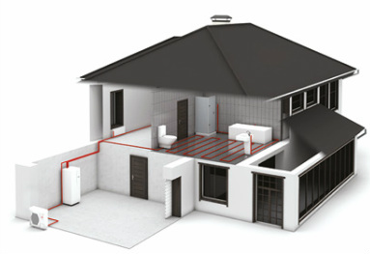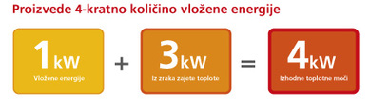

Notranje enote
Sistemi ECODAN z notranjo enoto Cylinder unit  Kompaktna vodna enota  z rezervoarjem  tople sanitarne vode | Sistemi ECODAN z notranjo enoto Hydro box  Kompaktna vodna enota  brez rezervoarja  tople sanitarne vode

Zunanje enote
Izbira zunanje enote je odvisna od moči, ki jo potrebujemo, tipa razvoda (talno gretje, radiatorji ali kombinacija) in podnebnih značilnosti območja, kjer stoji objekt. Zunanje enote od 8.0 do 16.0 kW nazivne moči z različnimi lastnostmi vam omogočajo, da sestavite primeren sistem, ki lahko popolnoma samostojno, ali v kombinaciji z drugini toplotnimi viri, ogreva tudi večje stavbe.
Zunanje enote serije ZUBADAN omogočajo višje temperature vode in višje moči pri zelo nizkih zunanjih temperaturah, zato so priporočljive za sisteme z uporabo radiatorjev in za uporabo na zelo hladnih območjih.
V letu 2014 je proizvajalec še dodatno izboljšal ponudbo sistemov s toplotno črpalko z novimi modeli zunanjih enot ZUBADAN, ki v oznaki modela vsebujejo zapis R2 in delujejo do zunanje temperature -28°C.

Zunanje enote
ECODAN ZUBADAN
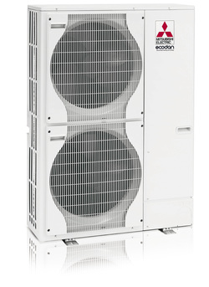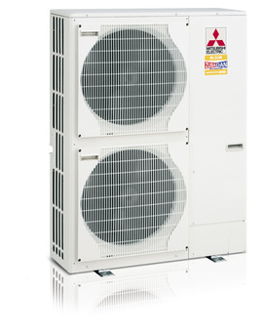

ZRAČNE ZAVESE
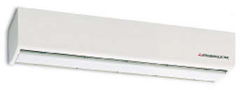
- Skrbi za izolacijo temperature in izgubo toplote
- Učinkovito preprečuje pobeg hladnega zraka med hlajenjem
- Učinkovito preprečuje pobeg toplega zraka med segrevanjem
- Ščiti vdor neprijetnih elementov, ki prihajajo iz "zunanjosti"
- (npr. izpušni plini, dim, vonj žuželke…)
- Omogoča uporabnikom svobodni vstop in izstop
- Namesti se lahko horizontalno ali vertikalno
- 2 hitrosti delovanja
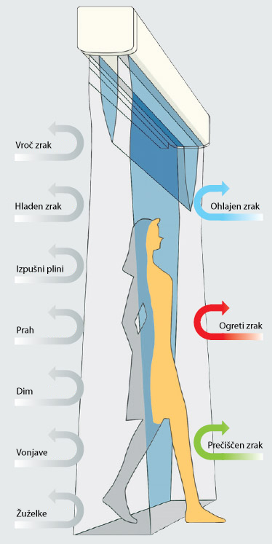

KLIMATSKE NAPRAVE
MSZ-FH
- Energijski razred A+++
- Deluje do zunanje temperature -15ºC (hiper gretje tudi do -25ºC)
- Dovršena filtracija zraka Plasma Quad
- Usmerjeno delovanje s pomočjo 3D senzorja
- Tedenski časovnik z dvema dnevnima nastavitvama delovanja
- Tiho delovanje 20dB
- Razpoložljive velikosti 2.5kW, 3.5kW, 5.0kW

Filter plasma Quad je plazemski filtrirni sistem nameščen v notranji enoti, kjer s pomočjo električnega polja odstranjuje bakterije, viruse, alergene in prah. Elektrode iz volframa zagotavljajo zmogljivo razelektritev
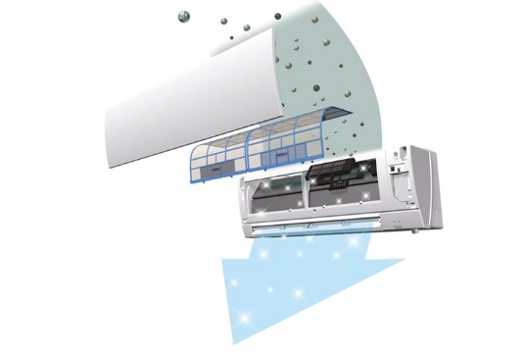

MSZ-EF
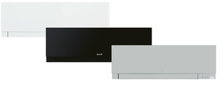
- Notranje stenske enote v treh barvah: beli, srebrni in črni
- Ravne linije primerne za prostore z moderno opremo
- Natančna kontrola moči delovanja z invertersko tehnologijo
- Zelo tiho delovanje, 21 dbA pri minimalni hitrosti
- Varčno hlajenje (razred sezonske učinkovitosti A+++ pri modelih 25 in 35)
- Učinkovito ogrevanje (razred sezonske učinkovitosti A++ pri modelih 25 in 35)
- Deluje do zunanje temperature -20ºC
- Tedenski časovnik z dvema dnevnima nastavitvama delovanja
- Encimski filter za prečiščevanje zraka
- Nano platinum filter z visoko oksidativno močjo nevtralizira bakterije, viruse, alergene in neprijetne vonjave
- Razpoložljive velikosti 2.5kW, 3.5kW, 4.2kW, 5.0kW

MSZ-SF
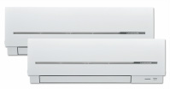

- Elegantna in prilagodljiva oblika
- Visoka energijska učinkovitost
- Energijski razred A++
- Širok razpon modelov
- Tiho delovanje 19dB
- Nastavitev delovanja s tedenskim časovnikom
- Nano platinum filter z visoko oksidativno močjo nevtralizira
bakterije, viruse, alergene in neprijetne vonjave
- Deluje do zunanje temperature -20ºC
- Razpoložljive velikosti 2.5kW, 3.5kW, 4.2kW, 5.0kW

MSZ-GF
- Velika moč in učinkovitost hlajenja in ogrevanja večjih prostorov
- Energijski razred A++
- Avtomatsko delovanje, daljinsko upravljanje in tedenski časovnik
- Nano platinum filter z visoko oksidativno močjo nevtralizira
bakterije, viruse, alergene in neprijetne vonjave
- Tiho delovanje
- Razpoložljive velikosti 6.0kW, 7.1kW.

MSZ-DM
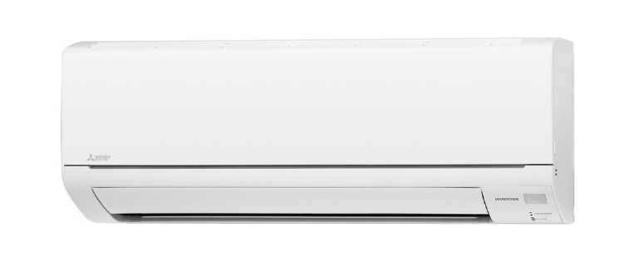

- Na razpolago v enojni in multi izvedbi
(z zunanjimi enotami serije MXZ-DM, za dvojček in trojček)
- Varčnost in udobje hkrati zaradi natančne inverterske kontrole delovanja
- Neslišno delovanje notranje enote pri najnižji hitrosti, 22 – 23 dB
- Energijski razred A+
- Ogrevanje do -10°C zunanje temperature
- Hlajenje do -10°C (enojni sistemi) oz. do -15°C (multi sistemi)
- Kompaktne enote
- Razpoložljive velikosti 2.5kW, 3.5kW.

MSZ-HJ

- Natančna kontrola moči delovanja z invertersko tehnologijo
- Ekonomična in hitra rešitev hlajenja in dogrevanja prostorov
- Gretje deluje do -10°C zunanje temperature
- Energijski razred A
- Tiho delovanje za visoko udobje v poletnih dneh
- Na razpolago tudi v varianti dvojček in trojček
- Razpoložljive velikosti 2.5kW, 3.5kW, 5.0kW, 6.0kW, 7.1kW.

MFX-KJ Talna klimatska naprava
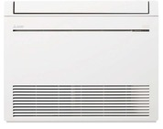
- Zelo učinkovita naprava pri režimu ogrevanja
- Talna izvedba notranje enote za veliko udobje ogrevanja in hlajenja
- Energijski razred A+++/A++
- Optimalna razporeditev zraka s pomočjo patenta gibanja lamele
- Hlajenje do -10°C in gretje do -15°C zunanje temperature
- Modeli z zunanjo enoto VEHZ ogrevajo do -25°C zunanje temperature
- Katehinski filter za odstranjevanje bakterij
- Hitro in enostavno čiščenje
- Moderen dizajn
- Zelo tiho delovanje 19db, pri najnižji hitrosti
- Razpoložljive velikosti 2.5kW, 3.5kW, 5.0kW

SLZ-KA Kasetna klimatska naprava
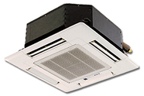
- 4-potna kasetna enota 60x60 cm
- Gretje in hlajenje do -10°C zunanje temperature.
- Modeli z zunanjo enoto VAHR1 ogrevajo do -20°C zunanje temperature
- Energijski razred A+
- IR daljinski upravljalnik
- Visok učinek z najnovejšo DC inverter tehnologij
- Razpoložljive velikosti 2.5kW, 3.5kW, 5.0kW.

SEZ-KD Kanalska klimatska naprava
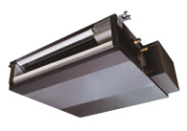

- Izjemno nizka kanalska enota - višina enote le 200 mm, širina 990 mm
- Gretje in hlajenje do -10°C zunanje temperature
- Modeli z zunanjo enoto VAHR1 ogrevajo do -20°C zunanje temperature
- Energijski razred A+
- Stenski dalinski upravljalnik PAR-30MAA
- IR daljinski upravljalnik po naročilu
- Visok učinek delovanja z uporabo DC inverter tehnologije
- Možnost povezave z rekuperatorjem toplote LOSSNAY in upravljanje obeh naprav preko enega stenjskega daljinca
- Razpoložljive velikosti 2.5kW, 3.5kW, 5.0kW, 6.0kW, 7.1kW.

MULTI SISTEMI

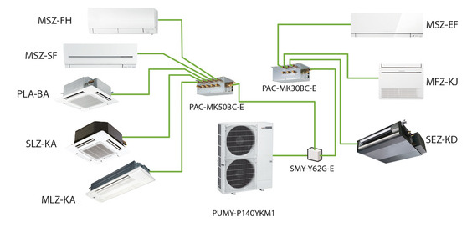

- Učinkovito in enostavno hlajenje in ogrevanje več različnih prostorov
- Klimatski sistemi za klimatizacijo z več notranjimi enotami povezanimi na eno zunanjo enoto
- Možnost različnih tipov notranjih enot v skladu s potrebam prostora in možnostjo namestitve.

